

Corporación Educacional Colegio “Sao Paulo”  
 Placilla 333, Estación Central  
 Unidad Técnico Pedagógica

Asignatura: Matemática  
Profesora: Verónica Oñate Flores  
Curso: 2º básico

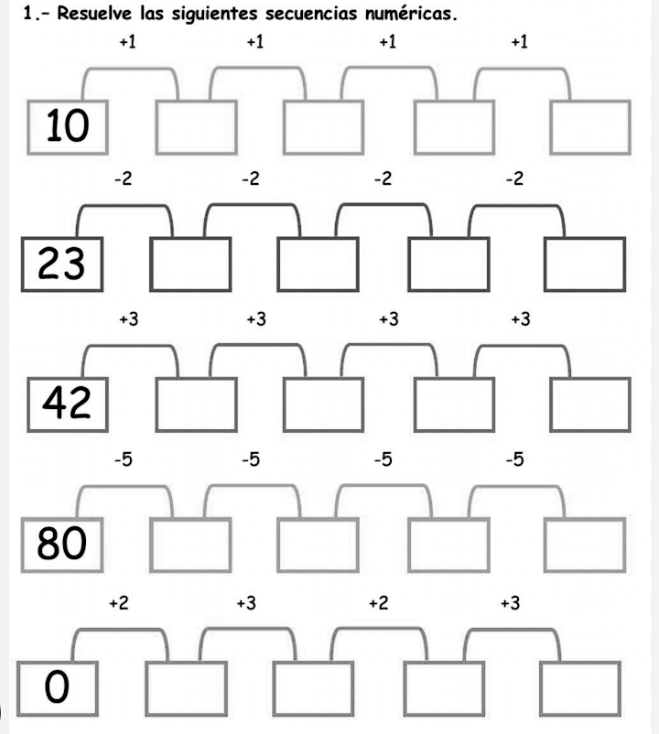 Guía N°12 04/04/25 **1.- Completa las secuencias numéricas.**

**2.- Cuenta de 2 en 2 y pinta de rojo.**



**3.- Cuenta de 2 en 2 de manera descendente.**



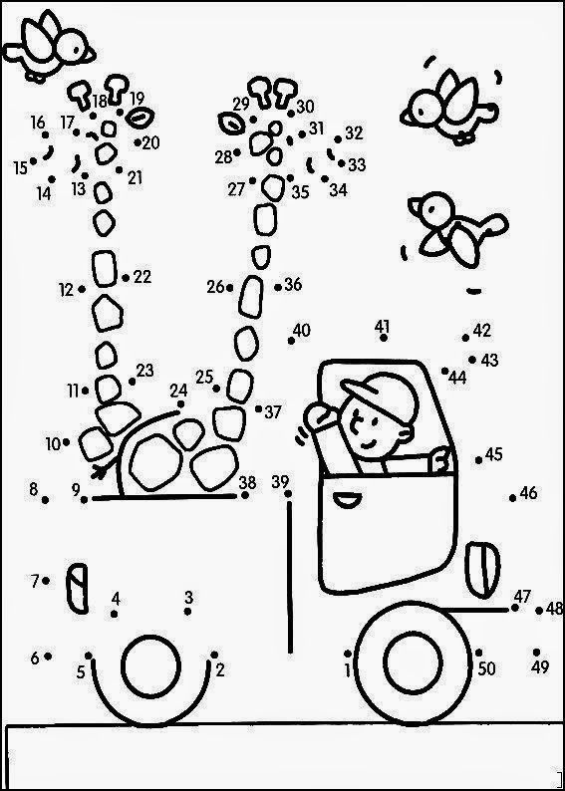 **4.- Une los puntos del 1 al 50 para completar el dibujo.**